ЕЛЕКТОРАЛНИ НАГЛАСИ НА ФИНАЛА НА ПРЕДИЗБОРНАТА КАМПАНИЯ

Това e първото проучване NOVA ALPHA INDEX - съвместен проект на NOVA и социологическата агенция „Алфа Рисърч”, с което ще се мерят нагласите на населението по важни обществени теми. Изследването е проведено в периода 31 октомври – 02 ноември 2016г. от Алфа Рисърч по поръчка и заплатено от Нова телевизия. Проучването е проведено сред 1034 пълнолетни граждани от цялата страна. Използвана е стратифицирана двустепенна извадка с квота по основните социално-демографски признаци. Информацията е събрана чрез пряко стандартизирано интервю по домовете на анкетираните лица.

Алфа Рисърч носи отговорност за данните и интерпретацията, публикувани на нейния сайт, но не и за избирателно или манипулативно използване на тези данни.

Съгласно чл. 205 (ал. 1 - 4) от Изборния кодекс всяка медия, която използва данни от настоящото проучване, е длъжна да съобщи информацията от това каре.

Нарастваща избирателна активност, сигурен балотаж и разместване в първоначалните позиции на част от кандидатите, регистрира проучването на електоралните нагласи в края на кампанията за президент и национален референдум, проведено от Алфа Рисърч.

За периода на предизборната кампания, декларираната готовност за участие в президентския вот нараства от 61% на 69% от пребиваващите в страната избиратели. Пресметнати в реални гласове, това означава, че на първия тур на 6-ти ноември до урните ще отидат най-вероятно между 3.8 и 4 млн. избиратели. Тенденция към ръст бележи и активността за националния референдум – от 52% до 61%. Намерението за гласуване в прякото допитване, както и категоричността на участието, остават по-ниски от тези при президентските избори, но близко до границата за валидност на референдума.

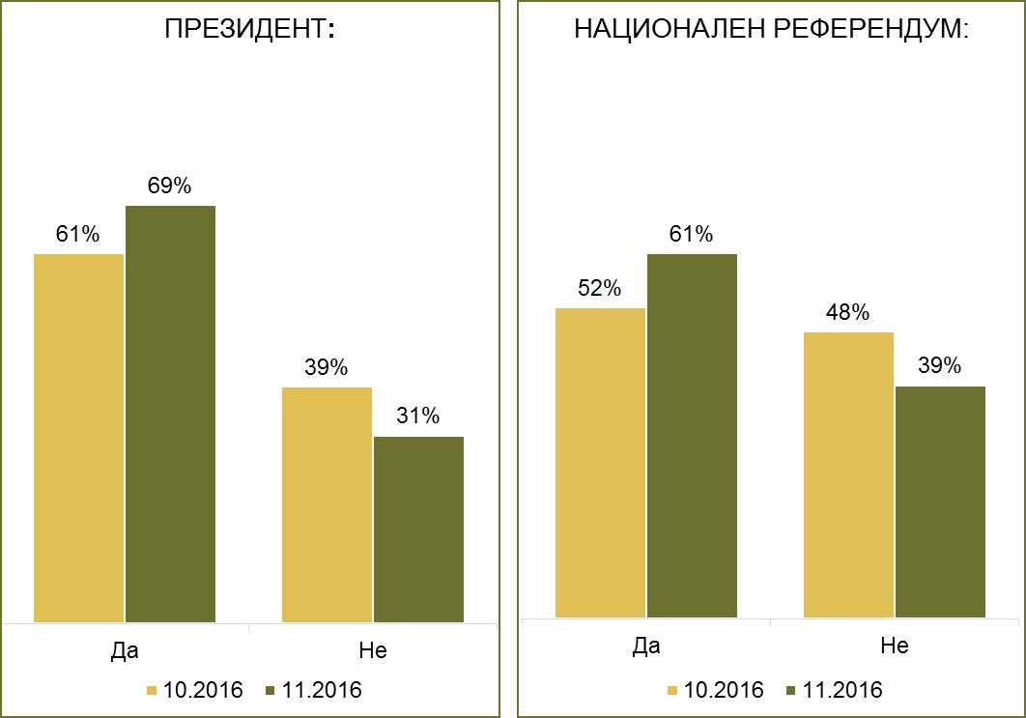

Проучването на финала на кампанията потвърждава основния извод на Алфа Рисърч от нейното начало - изходът от президентската надпревара ще се реши на втори тур, в балотаж между кандидата на ГЕРБ Цецка Цачева и подкрепения от БСП Румен Радев. Налице е обаче сближаване на позициите между двамата – за три седмици разликата между тях пада от 7.9% на 3.8%.

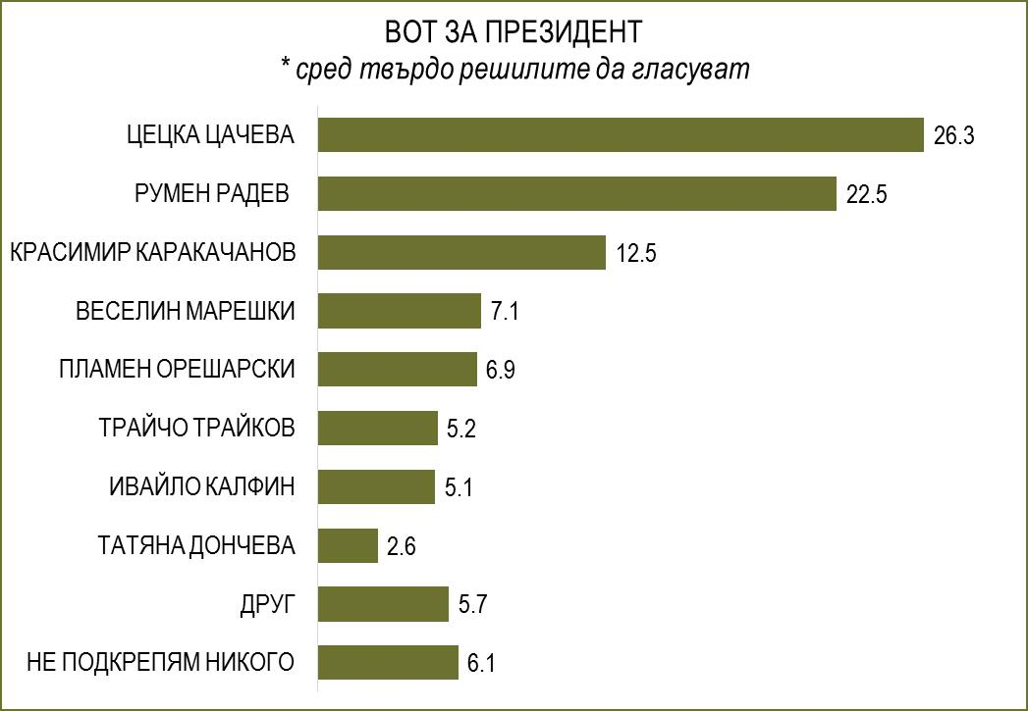

Скъсяването на дистанцията се дължи на два паралелни процеса. От една страна, Румен Радев подобрява слабо подкрепата си - от 21.4% до 22.5% в резултат от общата мобилизация на БСП, както и от преминаването към него на част от вота за Калфин и Дончева, доколкото той се възприема като кандидата с най-голям шанс да стигне до балотаж. От друга страна, Цецка Цачева губи позиции в традиционния и най-многоброен през последните години електорат на ГЕРБ - избиратели от средната класа в столицата и големите градове, което намалява подкрепата й от 29.3% до 26.3% сред твърдо решилите да гласуват. Тя запазва позиции в малките населени места, където провеждаше по-активна кампания. Ключов за нея обаче ще бъде вотът в големите градове.

Значим ръст в рамките на кампанията и с голяма вероятност трети е кандидатът на националистите Красимир Каракачанов. Поставяйки в центъра на изявите си проблемите на сигурността и притесненията на българските граждани от притока на бежанци, той мобилизира подкрепа от около 12.5%.

Силна динамика показва проучването при следващите по ред кандидати – Веселин Марешки и Пламен Орешарски. Подкрепеният от ДПС бивш премиер стартира с личен потенциал от 0.5%, но успява да достигне до 6.9%, над 90% от които идват от избиратели на Движението. Добре известната способност за мобилизация на ДПС в последните дни от кампанията може да донесе и допълнителни гласове за П. Орешарски. При висока избирателна активност обаче, относителната тежест на този вот ще намалее.

Липсата на сериозен дебат по стратегически за страната приоритети позволи В. Марешки да се позиционира като приемливата за протестния вот алтернатива, подплатена със силата на материални стимули като евтини горива и лекарства. В резултат, подкрепата за него почти се удвоява от 3.7% до 7.1% от твърдо решилите да гласуват.

Губещи от очертаващата се висока избирателна активност и от преждевременното преформатиране на кампанията за първия тур в кампания за втори тур с основен акцент върху двамата водещи опоненти, са кандидатите на по-малките партии. Трайчо Трайков запазва потенциал от 5.2%, но отстъпва в общата йерархия. Част от вота за Калфин преминава към Радев, поради което той бележи спад от 6.8% на 5.1%. Аналогичен отлив е налице при Т.Дончева – от 4.7% на 2.6%.

За първи път на президентски избори в България двамата водещи на първи тур кандидати събират под 50 на сто от вота на избирателите. При очертаващата се избирателна активност, на балотажа те ще се борят да привлекат около милион и осемстотин хиляди гласа, което е многократно над собствената им тежест. Точно тази огромна диспропорция между собствен и допълнителен вот, наред с малката разлика между Цачева и Радев, неясните позиции на партиите за подкрепа на балотажа и непрогнозируемата психологическа атмосфера след първия тур, могат да предизвикат драматични обрати на втория тур на изборите.

